Aktivitetskalender Stjärnviks bygdeförening 2024/25
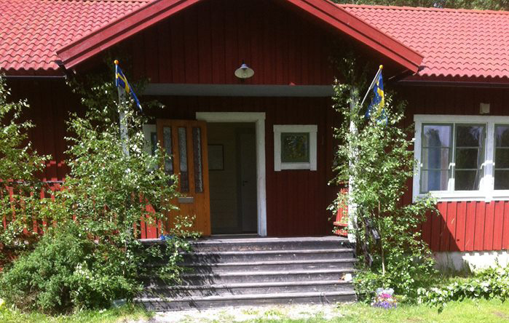

Hej alla medlemmar och andra som är intresserade av att träffas i Stjärnvik. Här hittar du programmet för våra aktiviteter under 2024. Boka in dem redan nu, och titta efter mer detaljerad information på Facebook ,Stjärnviks bygdeförening och på hemsidan www.bygdegardarna.se/stjarnvik

Vår målsättning är att vi träffas och utbyter sociala kontakter. De kan vara i olika former. I kulturella, traditionella, fysiska och informativa aktiviteter. Vi vill att vår bygd ska få leva och detta skapar vi tillsammans genom våra aktiviteter.

Vi vill också påminna om medlemsavgiften för innevarande verksamhetsår 2024. Avgiften är 100 kronor per person över 18 år. Minderåriga barn är avgiftsbefriade om förälder är medlem. Betala in avgiften på bankgiro 821-2979 Ange tydligt vad inbetalningen gäller, samt avsändare. Uppge samtliga familjemedlemmar som avses, även barn under 18 år, så att vårt medlemsregister blir komplett. Skriv gärna dit din mejladress också för att underlätta kommunikationen /Styrelsen

Februari
14/1 Söndag Kl.15.00 Julfest.
Avslutar julen med julegröt och skinkmacka
Mars
17/3 Söndagkl.15.00 Årsmöte med våffla
April
27/4 Lördag
kl.9.00 -12.00 Städdag inomhusstädning med genomgång av vad som finns hemma och vad som behövs införskaffas. Utomhusjobb, rensa upp kring huset och eventuella målningsarbeten. Avslutas med en enklare lunch.
30/4 Söndag
Kl. 20.00 Valborgsfirande sedvanlig brasa. Alla är med och sjunger in våren och ett vårtal hålls.
Juni
21 juni Fredag
Midsommarfirande. Traditionsenligt med levande musik. Danslekar och allsång. Lottförsäljning. Medtag egen fikakorg
Kl. 14.00 Vi klär midsommarstången
Kl.15.00 Vi reser midsommarstången
Augusti
17 /8 Lördag Kl.19.00 Surströmmingskalas utomhus. Medtag egen mat och dryck
September
15/9 Söndag Kl.18.00
Berättarkväll. Mer information kommer när det börjar närma sig
Oktober
26/10 LördagKl.18.00
Samkväm med Quiz och spel Frågetävling med allsköns frågor både högt och lågt. Spel i olika ”svårighetsgrad. Medtag egen dryck och mat.
År 2025
Januari
Söndag 12/1 kl.15.00
Julfest med julegröt, skinkmacka och mingel.
Mars
Söndag 16/3 kl. 15.00
Årsmöte

Hyr gärna bygdegården
Välkommen att hyra bygdegården i Stjärnvik för föreningsmöten eller privata fester.
Pris 1 maj -31 oktober
- Enbart köket - upp till 10 personer: 250 kr, ej medlem 500 kr
- Större fester med 10-80 personer: 1000 kr, ej medlem 1500 kr
Pris 1 november- 30 april
(p.g.a elkostnader för uppvärmning av lokalen)
- Enbart köket - upp till 10 personer: 500 kr, ej medlem 1000 kr
- Större fester med 10-80 personer : 2000 kr, ej medlem 2500 kr
Kontakta för uthyrning Bengt Eriksson 070-269 40 64 för att boka bygdegården.
Vi skriver ett enkelt kontrakt för tillfällig hyresgäst.
Hyrestagaren måste vara en vuxen person. Den som hyr bygdegården ansvarar för att lokalen städas så den är trevlig när nästa hyresgäst kommer.

Med reservation för ändringar

